Op stap naar het hoger onderwijs  Stappenplan 6de jaar |  |  | Logo School | 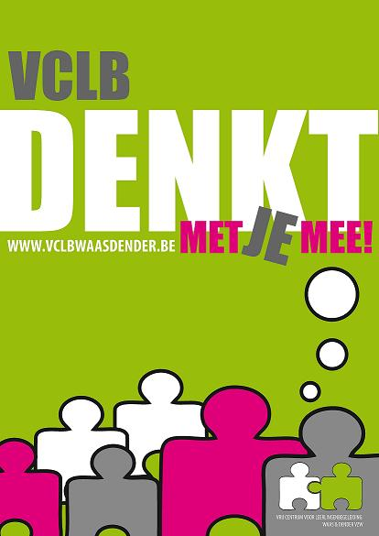  Vrij CLB Waas en Dender vzw  Vrij Centrum voor leerlingenbegeleiding
Wanneer/Wat | Wie |  | Logo School | Ankerstraat 63, 9100 Sint-Niklaas  Tel: 03/780.66.30 en 03/780.66.04  E-mail: sint-niklaas@vclbwaasdender.be
1ste semester 5de jaar  Brief aan ouders over de werking Onderwijsloopbaanbegeleiding in de loop van het schooljaar | School / CLB |  | Aan de ouders van de leerlingen van het 5de jaar.
Werken met het keuzewerkboek:  Deel 4: Beroepenwereld | School |  | Geachte ouders,  Op het einde van de 3de graad maakt u samen met uw zoon of dochter opnieuw een studiekeuze.  Als school kiezen we er samen met het CLB voor om dit reeds dit jaar op te starten.  In de klas wordt gewerkt met het keuzewerkboek ‘Op stap naar het hoger onderwijs’.  De planning voor de studiekeuzewerking in de 3de graad vindt u hiernaast.
2de semester 5de jaar  Werken met het keuzewerkboek:  Deel 3: Ken jezelf | School
1ste trimester 6de jaar  Werken met het keuzewerkboek:  Deel 1: Kijk eens rond  Deel 2: Studieaanbod  Infoavond ouders  Infomoment leerlingen | School  School / CLB
2de trimester 6de jaar  SID-IN  Werken met keuzewerkboek:  Deel 5: Kiezen  Bespreken voorlopige studiekeuze met klassenraad.  Begeleidingsmaatregelen plannen met leerlingen | School  School / CLB
2de en 3de trimester 6de jaar  Opendeurdagen van scholen  Werken met keuzewerkboek  Deel 6: Klaar voor de start? | Ll. en Ouders  School |  | Het schoolteam | Het CLB-team

